ТЗ
Тема:
Кликер развитие здания (в стиле Фентези)

Команда:
Андрей – Тестировка + Саунд-дизайн
Никита – Текстуры
Илья – Бэкенд
Максим – Бэкенд
Егор – Руководитель + Фронтенд

Цель:
Развитие замка

Время прохождения:
Примерно 15 минут-полчаса (Бесконечно)

Суть:
На поле стоит лагерь, цель улучшить его до красивого замка.
Удар молотом по замку/лагерю даёт монетки.
Монетки можно тратить на улучшение замка/лагерю или пассивные клики.
Улучшения покупаются у торговца.
Облик замка меняется каждые 3 улучшения (3 Облика – стартовый, средний, финальный).
Пассивные клики – летающие молоты, летающие шпатели, летающие кирпичи.
В конце можно сбросить прогресс и начать сначала.

Интерфейс:
Стартовый экран – Главный экран игры, показывающий текущий результат в самой игре. При нажатии на плашки открываются соответствующие меню или начинается/продолжается игра. Нажатие на кнопку «Играть» плавно убирает плашки главного меню, а за их место в правом верхнем углу экрана – шестерёнка, в левом – монеты.
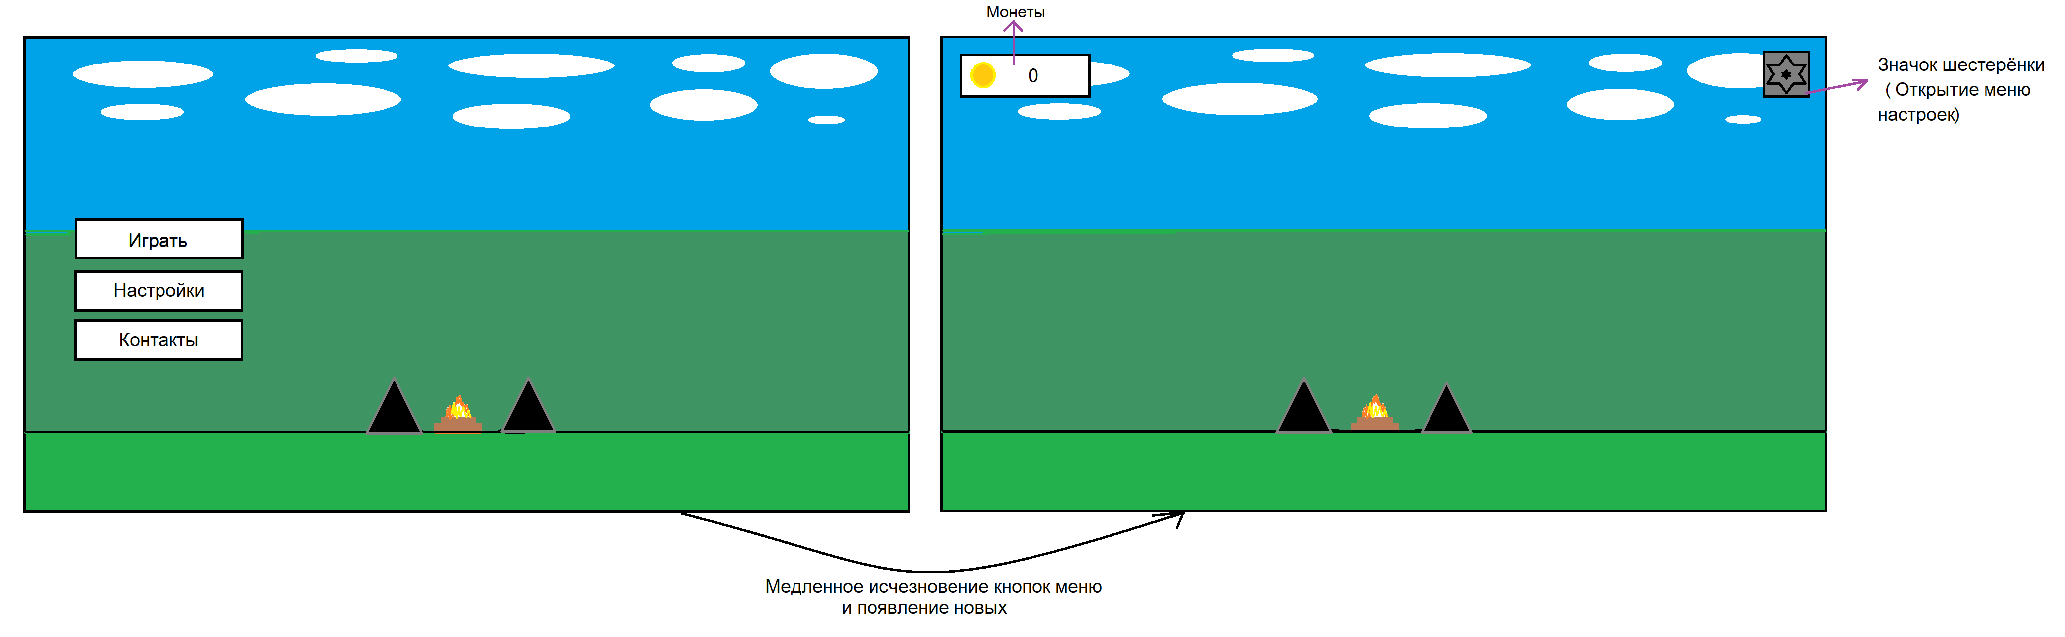
Основной клик – Молот (клик по стенке замка/лагерю)
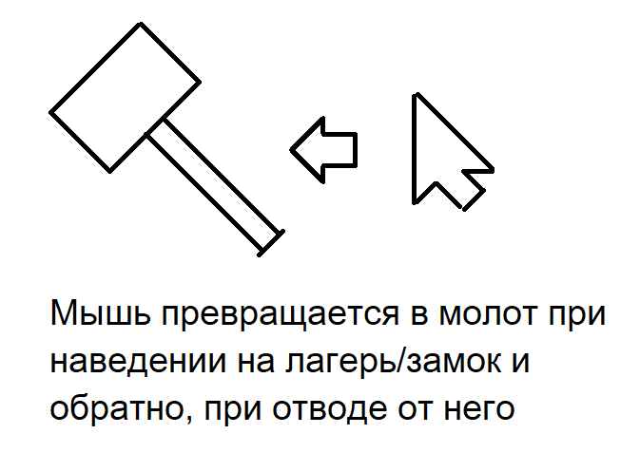
Кнопка «Настройки» главного меню и в игре
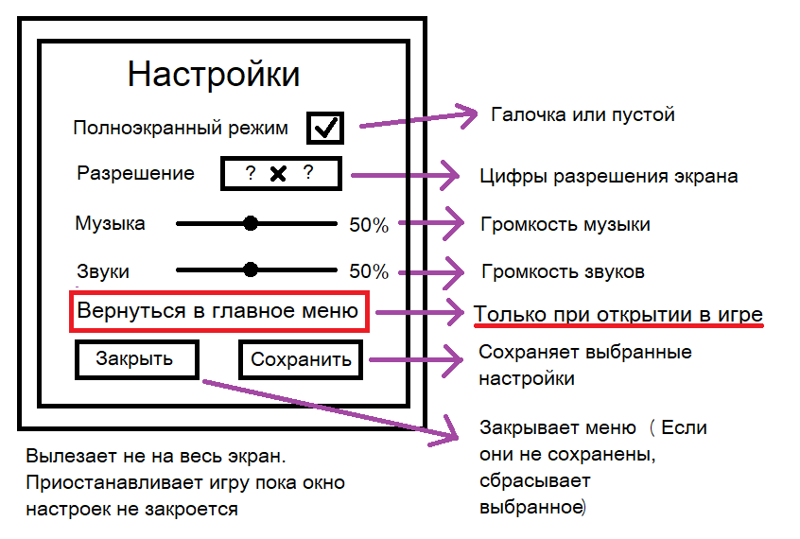
Кнопка «Контакты» в игре
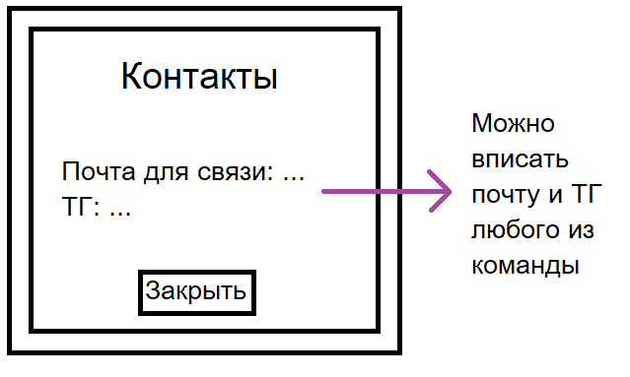
Улучшения
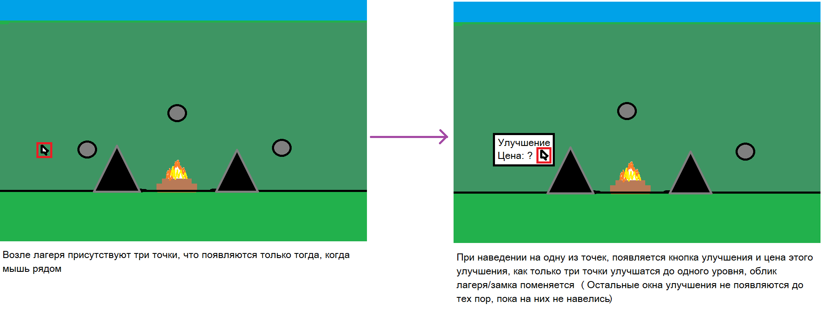
Окошко покупки у торговца
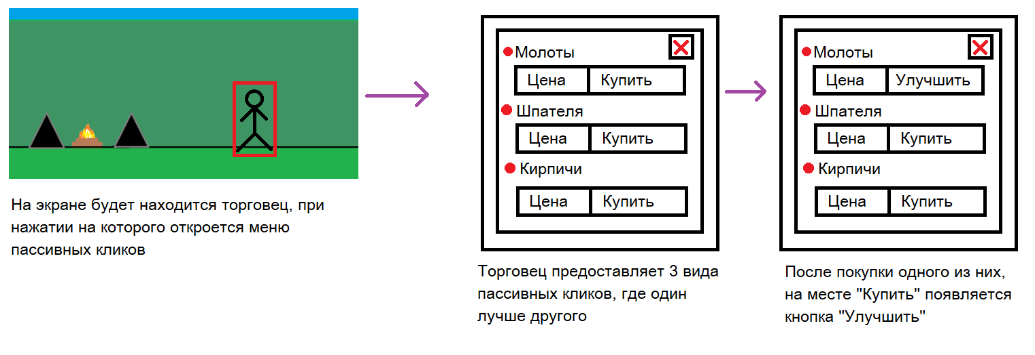
Кнопка сброса
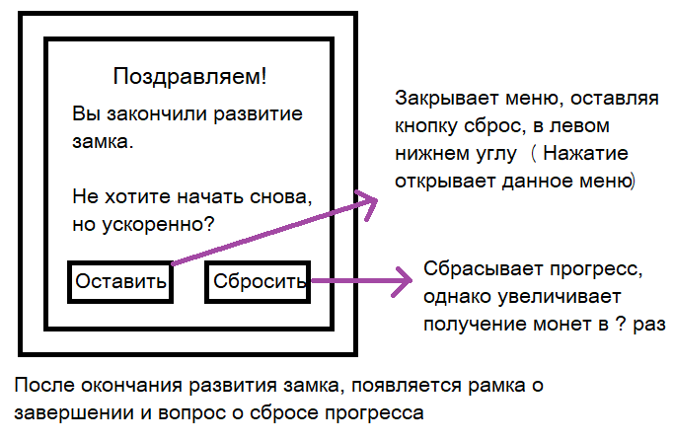

Текстуры:
Монеты (1 шт. выпадающая при 1 клике)
Кучка монет (Мешочек обозначающий общее количество монет)
Молот анимация 4 кадра (Стоячая)
Стартовая точка (3 облика)
Задний фон (Неважно)
Торговец (Моршу)
Летающие молоты
Летающие шпатели
Летающие кирпичи
Кнопки меню (Маленькая, Средненькая, Большая)
Плашки (Настройки «Шестерёнка», Рамки окна настроек и тп., Кругляши улучшения)
Название игры

